Tebis-Positionierung als ganzheitlicher Prozess-Anbieter für Industrie-4.0-Anwendungen erhält durch ProLeiS-Übernahme deutlichen Schub

Tebis übernimmt ProLeiS-Geschäft der ID GmbH

Zahl der Zeichen und Bilder:
ca. 4.000 Zeichen
4 Bilder

Bildrechte: Tebis AG

Weitere Informationen erhalten Sie von:
Michael Klocke

Tebis
Technische Informationssysteme AG
Einsteinstraße 39
82152 Martinsried
Tel +49 / 89 / 8 1 80 3 - 12 14
Fax +49 / 89 / 8 1 80 3 - 22 14
michael.klocke@tebis.com
www.tebis.com

Wir freuen uns, wenn Sie diese Informationen Ihren Lesern übermitteln und uns ein Belegexemplar zusenden.
Tebis-Positionierung als ganzheitlicher Prozess-Anbieter für Industrie-4.0-Anwendungen erhält durch ProLeiS-Übernahme deutlichen Schub

Tebis übernimmt ProLeiS-Geschäft der ID GmbH

Die Tebis AG, Spezialist für CAD/CAM-Prozesslösungen im Modell-, Werkzeug- und Formenbau mit Sitz in Martinsried bei München, hat den Geschäftsbetrieb für das Maschinendaten-Erfassungs-System (MES) ProLeiS von ihrem langjährigen Partner ID GmbH übernommen.
Der übernommene Bereich wird unter dem Namen Tebis ProLeiS GmbH als eigenständige Tochter des Prozessanbieters fortgeführt. Die beiden bisherigen Geschäftsführer der ID GmbH, Dr. Klaus Dieter Born sowie Dr. Jochen Vell, verbleiben auch bei der neu geschaffenen Tebis-Tochter in ihrer derzeitigen Führungsrolle. Als dritter Geschäftsführer ergänzt Robert Aulbur, bislang Leiter des strategischen Vertriebs bei der Tebis AG, die Führungsebene der Tebis ProLeiS GmbH.
Die ID GmbH hat sich mit ihrer Softwareentwicklungs- und Implementierungskompetenz in der deutschen Werkzeug- und Formenbaubranche einen ausgezeichneten Ruf erarbeitet. Mit der MES-Software ProLeiS planen und steuern Unternehmen aus dem Werkzeug- und Formenbau ihre organisatorischen Prozesse flexibel und effektiv. Geplant und gesteuert werden Mitarbeiterkapazitäten, Maschinenressourcen, Materiallogistik und Termine. Zudem werden sämtliche Fertigungsdaten gemanagt. Tebis übernimmt alle Mitarbeiter an den Standorten Erndtebrück und Aachen.
Dr. Klaus-Dieter Born, Gründer und Geschäftsführer der ID GmbH: „ProLeiS- und Tebis Software wurden in den 19 Jahren der bisherigen Zusammenarbeit immer weiter aneinander angepasst und ineinander integriert. Wir sind von der Qualität der Tebis-Software voll überzeugt. Zudem schätzen wir auf Tebis-Seite das hohe Branchenverständnis und die große Beratungskompetenz für Automatisierungsprojekte in der Einzelteilefertigung. Unser Produktspektrum und das von Tebis ergänzen sich perfekt. Wir sind sicher, den richtigen Schritt zu gehen und freuen uns riesig auf die gemeinsame Zukunft.“
Die Tebis AG gehört zu den Markt- und Technologieführern im CAD/CAM-Bereich. Mit Tebis-Software konstruieren und fertigen Kunden hochwertige Modelle, Formwerkzeuge und Komponenten effizient und sicher. Teams aus Consulting- und Implementierungs-Spezialisten entwickeln Strategien für effiziente und sichere CAD/CAM-Prozesse und setzen diese beim Kunden um.
Mit Tebis ProLeiS erweitert das Unternehmen nun sein Portfolio um die organisatorischen Prozessstrukturen zum Planen und Steuern von Fertigungsprojekten. Die Tebis AG unterhält eigene Niederlassungen in Deutschland, im europäischen Ausland, in den USA und in Fernost.
Tebis-Vorstand Dr. Thomas Wrede: „Wir haben die ID GmbH mit ihren Mitarbeitern als zuverlässigen und kompetenten Anbieter kennen gelernt, der ebenfalls mittelständisch ausgerichtet ist, die gleichen Werte lebt wie wir und die Anforderungen der Kunden versteht. Wir sehen uns als ideale Partner, um unsere Wachstumsstrategie auszuweiten und die Internationalisierung unseres Geschäfts weiter zu intensivieren.“
Bernhard Rindfleisch, Vorstandsvorsitzender der Tebis AG, fügt an: „Die Übernahme ist für uns nicht nur die Möglichkeit, noch enger mit dem kompetenten ProLeiS-Team zusammen arbeiten zu können, sie stellt für uns zudem auch einen wichtigen strategischen Schritt dar: Mit Übernahme des ProLeiS-Geschäftsbetriebs richten wir die Tebis AG noch stärker auf die Industrie 4.0 Anforderungen aus. Wir haben mit den vielen ProLeiS-Apps jetzt einen noch größeren Werkzeugkasten zur Verfügung, um die vom Tebis Consulting ermittelten Optimierungspotenziale in den Kundenprozessen zu realisieren. Wir freuen uns sehr auf die Zusammenarbeit!“
Meta-Title: Tebis übernimmt ProLeiS-Geschäft der ID GmbH
Meta-Description: Tebis stärkt seine Positionierung als ganzheitlicher Prozess-Anbieter durch Übernahme von ProLeiS
Keywords: Tebis AG, CAD/CAM-Prozesslösungen, ID GmbH, Werkezug- und Formenbau, ProLeiS, Maschinendatenerfassungssystem (MES), 4.0-Anwendungen, Planung und Steuerung von Fertigungsprojekten

Bilder:

Bild 1: Bernhard Rindfleisch, Vorstandsvorsitzender Tebis AG

Bild 2: Dr. Thomas Wrede, Vorstand Tebis AG
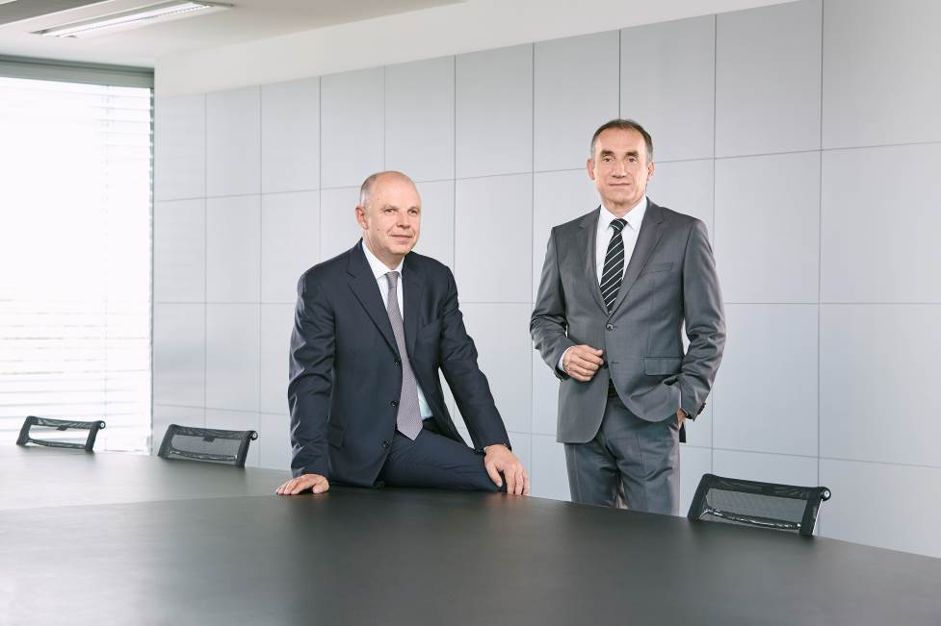
Bild 3: Links: Dr. Thomas Wrede, Vorstand Tebis AG; Rechts: Bernhard Rindfleisch, Vorstandsvorsitzender Tebis AG


Bild 4: Dr. Klaus-Dieter Born, Geschäftsführer Tebis ProLeiS GmbH
Über ID GmbH
Die ID Ingenieurgesellschaft für Datentechnik mbH wurde 1992 von Dr. Vell und Dr. Born als GmbH gegründet und hat sich erfolgreich als Spezialsoftwarehaus für den Werkzeug- und Formenbau mit Schwerpunkt in der Automobilbranche positioniert. Grundsätzliche Zielsetzung des Anbieters, der an den beiden Standorten Aachen und Erndtebrück eigene Entwickler-Teams beschäftigt, ist es, mit seinen Lösungen die tägliche Arbeit der Kunden zu unterstützen und die Effizienz und Produktivität von Prozessen und Geschäftsvorgängen zu steigern und zu optimieren. Zu den Themengebieten, die von der ID GmbH, deren Anfänge in den Bereichen DNC und NC lagen, abgedeckt werden, zählen heute die industrielle Datenerfassung, integrierte Datenkommunikation, innovative Datenbanklösungen sowie Datenkommunikation. Das Kernprodukt der ID GmbH ist ProLeis, ein durchgängiges Fertigungsdaten- Management und Planungssystem für die Einzelfertigung, das gezielt im Hinblick auf die Anforderungen im Werkzeug-, Formen- und Modellbau hin entwickelt wurde. Es ist seit über 10 Jahren bei fast allen großen Herstellern der Automobilbranche im Einsatz und wird kontinuierlich weiter entwickelt. Insbesondere die aktuelle Version 4.0 unterstützt Unternehmen im Hinblick auf ihre Aktivitäten in Bezug auf Industrie 4.0.
www.idgmbh.de

Über Tebis
Tebis ist ein global führender Anbieter zukunftweisender Softwaretechnologien und hocheffizienter Prozesslösungen mit einer einzigartigen Kompetenz in Consulting, Implementierung und Support. Mit Tebis entwickeln, konstruieren und fertigen Kunden anspruchsvolle Modelle, Formwerkzeuge und Komponenten schnell und rentabel.
Die fertigungsnahe Unternehmensberatung Tebis Consulting unterstützt mit langjähriger Erfahrung Unternehmen darin, Geschäftsstrategien und -prozesse zu optimieren. Die Tebis Software ist intuitiv zu bedienen und sorgt für hohe Qualität und Sicherheit in der Fertigung, auch bei hochkomplexen Bauteilen. Mit Tebis Implementierung und Support gelingt es leicht, neue Technologien einzuführen und die Potentiale der Tebis Prozesslösungen voll auszuschöpfen.
Tebis (gegründet 1984) gehört zu den Markt- und Technologieführern im CAD/CAM-Bereich. Das Unternehmen mit Sitz in Martinsried/München unterhält Niederlassungen in Deutschland, im europäischen Ausland, in den USA und in Fernost. Tebis Prozesslösungen ermöglichen Kunden nachhaltigen Technologie- und Wettbewerbsvorsprung, denn Tebis ist mit über 1.000 Beratungs- und Implementierungsprojekten und fast 9.000 installierten Arbeitsplätzen etablierter Partner bei rund 2.000 Kunden in hocheffizienten Konstruktions- und Fertigungsketten. Kreatives Engineering ist seit über 30 Jahren die Erfolgsformel von Tebis, dem inspirierenden Vordenker für Technologie- und Prozessinnovationen in der zerspanenden Industrie.
www.tebis.com

